チーム名・代表者氏名 | 熊本市役所２年目 代表 成田憲彦
発表テーマ  （５０字以内） | 熊本市電を楽しく！！  〜車両で生まれる産学官連携で子供を育てる〜
A4用紙10枚以内で、以下の項目を必ず含めてまとめてください。
- 問題・課題：提言が解決を目指す社会の問題や課題とその背景。なぜその問題や課題に取り組むべきなのか。
- 目的：提言が目指すものは何なのか。
- 提言内容の根拠や検証（方法と結果）：提言することの根拠を示すための方法。提言内容を導くために活用した方法や、具体的な提言を検証したものであれば検証の方法とその結果
- 提言内容：具体的かつ明確に。
- 考察：期待される効果、実現可能性、限界や乗り越えるべき課題とその対処方法など。

【問題・課題】
かつて、日本では地域コミュニティがあたり前のように成り立っていましたが、今日では、少子化や高齢化、核家族化、ライフスタイルの多様化などにより、人と人の関係性を再構築することが必要となってきました。そこで、「まちづくり」という言葉が一般に浸透し、市民団体や行政など各団体間で新たなつながりを生み出す「交流」や「連携」という言葉が、まちづくりの現場で多く登場するようになってきました。例えば、まちづくりワークショップは、住民どうしの「交流」と「連携」から多様な知恵と行動を生み出すための一つの手法であり、いまや多くの地域で実践され、あたり前のものとなっています。
しかし、「交流」と「連携」自体が目的となってしまい、各主体間で「交流」と「連携」の具体的内容を強く見いだせず、必要性を実感できなくなってしまい、結局はうまくいかない、長続きしないということに陥ってしまう場合も珍しくありません。
「交流・連携」はあくまでも手段であり、各主体同士、「お互い」が持っている良さを活かし、それぞれの課題を克服することで「お互い」がメリットを感じられるものにしていく必要があるといえます。

【目的】
本書では熊本市電・中小企業・教育の３点に着目し、協働・地域活性化を促進する政策の一提案を行います。熊本都市圏において、それぞれの主体が特性を活かし、課題を克服し合うことで、「お互い」がメリットを感じることができるシステムをつくることを提案の目的とします。

【提言内容の根拠】
１．熊本市電
急速な高齢化社会、地球温暖化対策、モータリゼーションからの脱却などの観点から、現在、都市における公共交通が注目を集めています。特に、既存の鉄道や路面電車を組み込み、バスと連携することによって使い勝手のよい公共交通システムを構築しようとするLRT（次世代型路面電車システム）計画・構想は複数の都市で具体的に進められようとしています。LRTには、鉄軌道を再評価したうえで、まちづくりと連携して構築される体系的な交通システムという意味合いがあります。従来の路面電車が担っていた、自動車交通による交通渋滞の緩和、環境負荷の軽減に加え、中心市街地の活性化、バリアフリー化など、車中心の交通体系からの転換を可能にするものです。
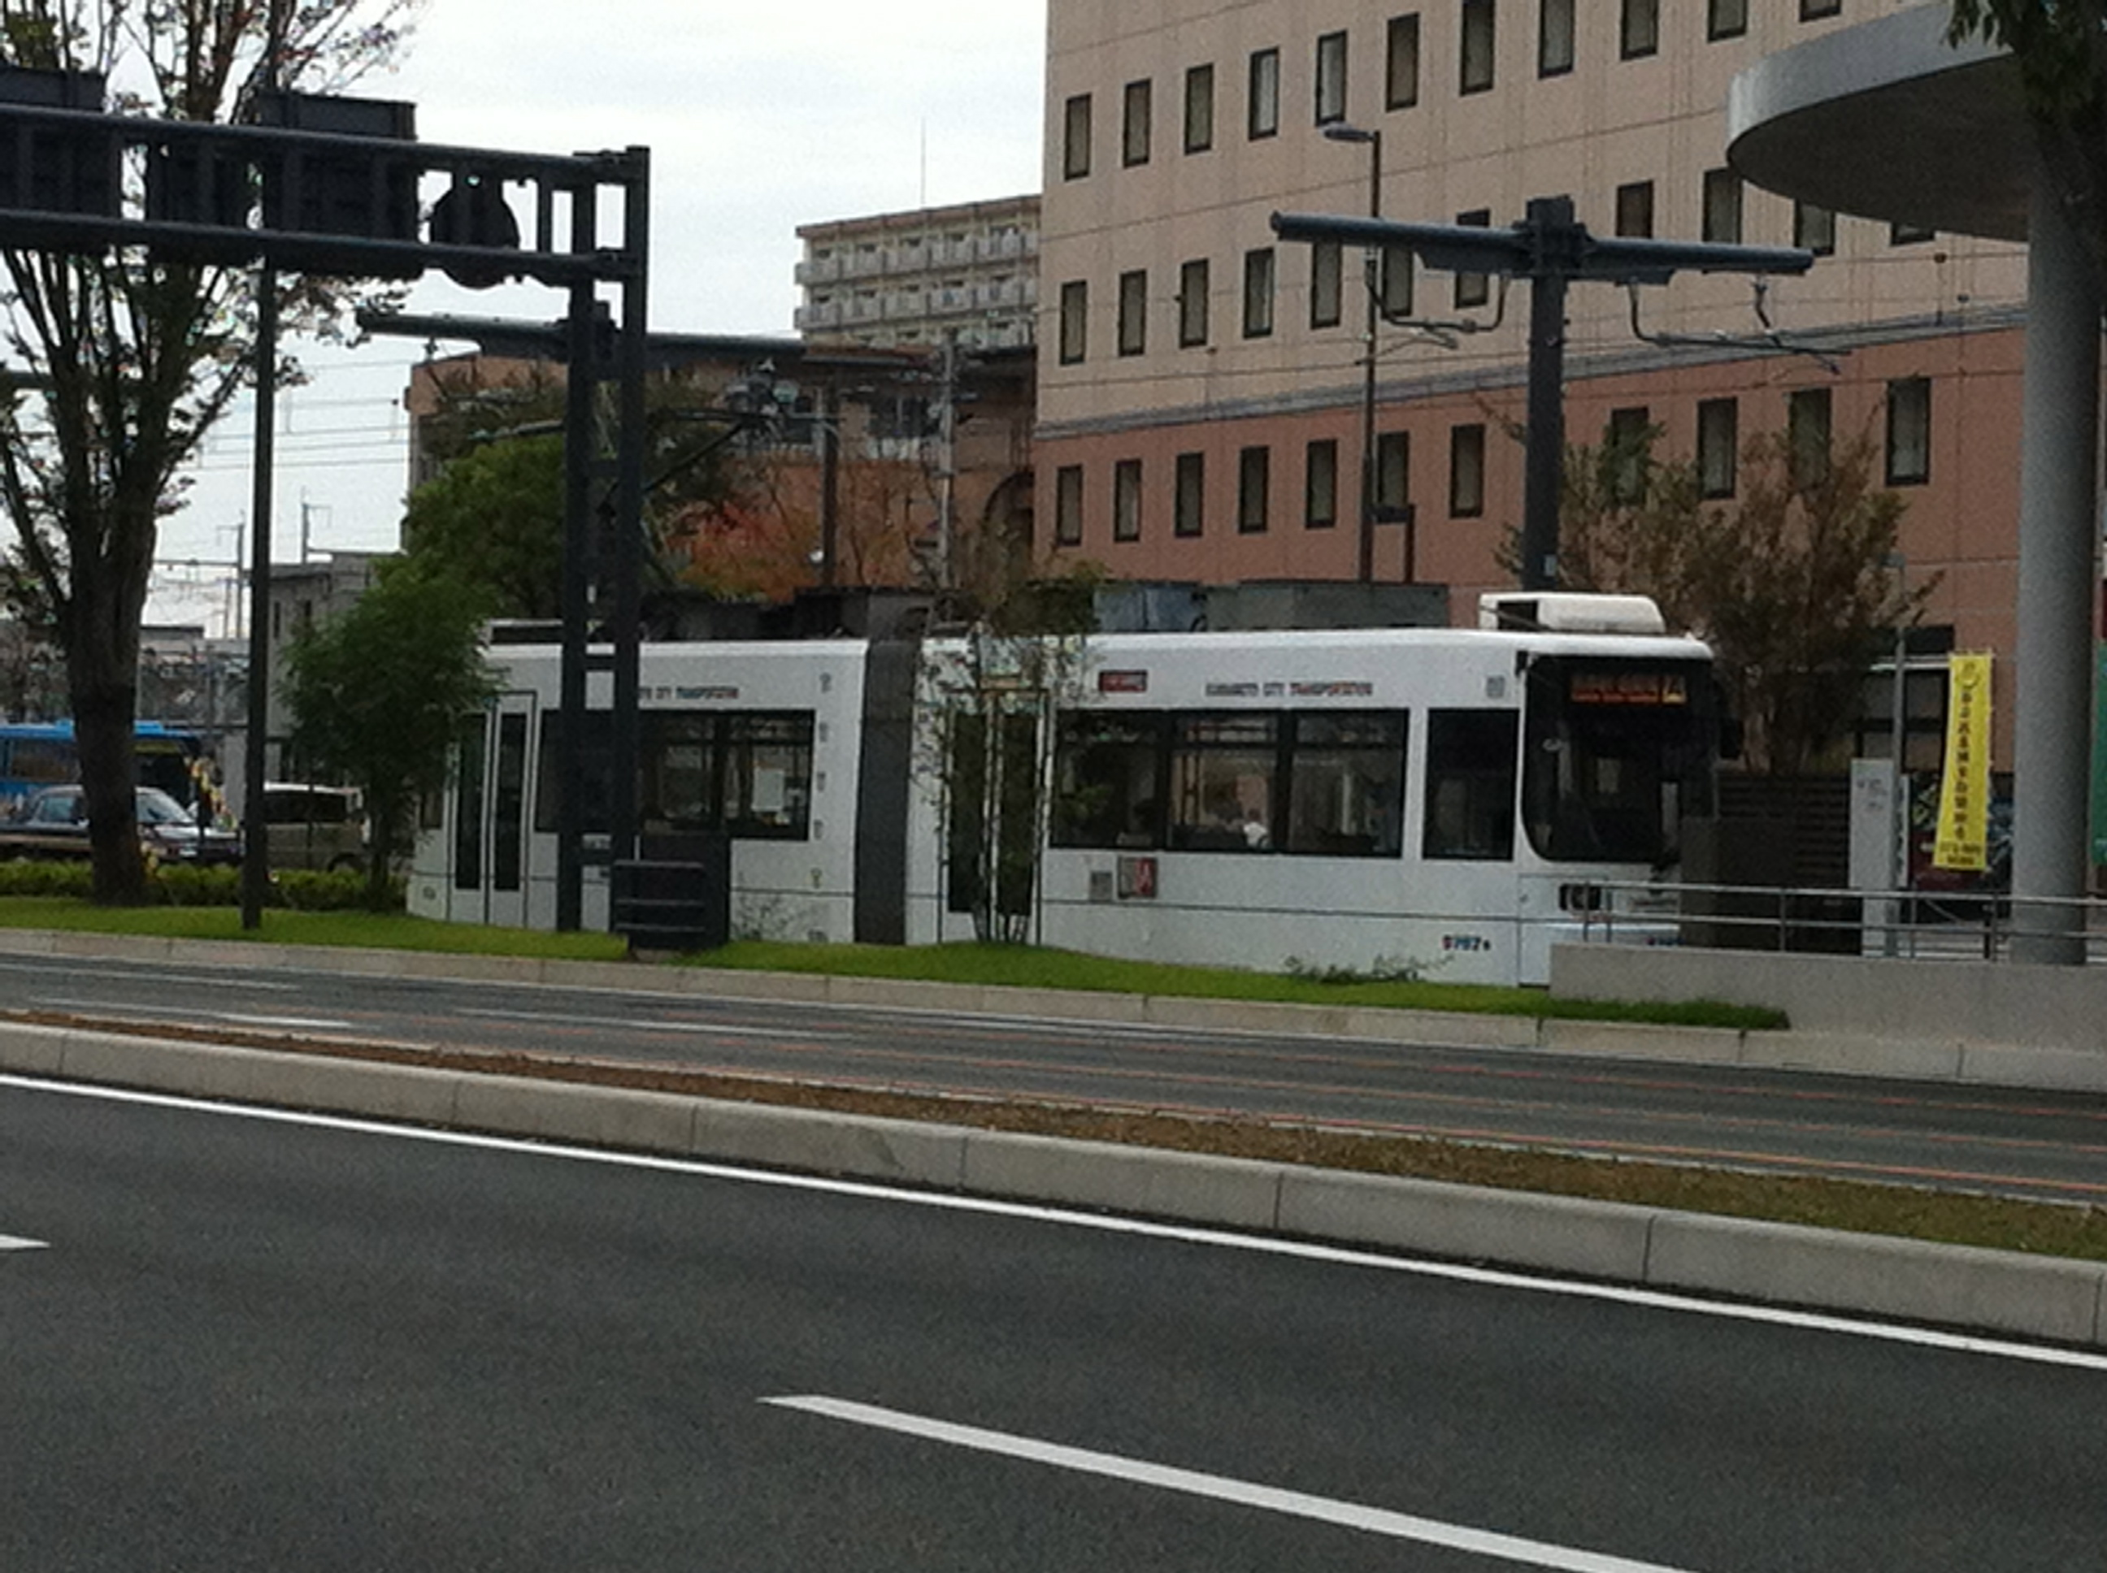
熊本市の路面電車である熊本市電は、営業キロ12.1kmで運行系統数は2系統です。年間利用者は平成２２年度で約950万人/年（対前年度比3.2％の増）で、微増傾向にあります。LRT計画の機運が高まっていることや、九州新幹線開業の背景を受け、LRV（低床電車）の導入や軌道敷のサイドリザベーション化、JR新水前寺駅との結節、緑のじゅうたん事業など市電利用促進のための様々な取り組みが行われています。
写真：LRV（低床電車）
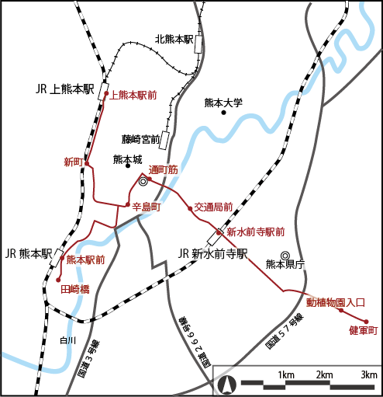
上記のように市電をより便利に、より快適にしようとする議論・取り組みが進む一方で、日常的に市電に乗ること自体をより楽しくさせることの議論は十分に行われているとはいえません。便利さや快適さの機能だけでなく、交流やアクティビティ、愛着などを活性化させるプログラムデザインが今後の市電にとって重要となってくると考えます。
図：熊本市電の路線図

２．中小企業
a)地域における企業の存在
近年、企業数が減少してきたことにより、いくつかの問題が生じてきました。ひとつは自治体財政の問題です。大口の納税者であり、雇用の場を生み出す企業は、地域の経営にとって大きな存在となっています。直接的に企業が納める法人市民税や固定資産税だけではなく、企業に勤める従業員が同一市町村内に住んでいれば、従業員の住民税なども自治体の財源につながっています。企業が市内で操業・営業をすることで、まちの昼間人口を増やし、その消費により２次的に産業が発展する可能性もあります。このような繋がりで増加する雇用によって、多様な人々がまちに集まり、経済面だけではなく、まちの賑わいや安全の創出へも大きく貢献することが期待できるといえます。
次に、地域で育つ子供たちが多様な職種の大人とふれあう機会が失われてしまうことです。地域に企業があることにより、子供たちにとって、働くことの意味を考え、ものづくりの楽しさ知るなど、成長の過程で大きなテーマを得ることができます。以前はまちなかに産業が集中していたため、そこが子供たちと大人が触れ合う機能を持っていました。しかし、企業数の減少や職住分離型の都市計画によって、今日ではますますそのような機会が失われてきています。

b)中小企業の実情
日本企業の99.2％は中小企業であり、その数は約150万社もあるといわれています。これらの中小企業の中にはノウハウやアイデアなど独自の資源を持ち、地域の資源を活かしながら地域の活性化・雇用促進・人材育成に寄与できる可能性を持った成長企業が多く存在します。しかし、大手企業に多くの学生の応募が集中している一方で、採用意欲や人材育成力に優れ、有力な事業を持っているにも関わらず、若手人材の確保に困難を感じている企業も少なくありません。その背景のひとつとして、学生と中小企業のミスマッチがあるといわれています。都心に比べ、地方都市の場合はこのミスマッチがより顕著となっており、就活の際、地域の中小企業に興味を持たない学生は珍しくありません。
中小企業にとって、企業の魅力を学生に伝え、学生の進路選択時の視野を広げてもらう機会の創出が課題とされています。

３．教育の実情と地域による子育ての必要性
近年、教育については都市化、少子化の進展と物質的に豊かになる中で、家庭や地域の教育力の問題、倫理観や規範意識の低下、子どもの学ぶ意欲や学力・体力の低下、問題行動などの多くの面で課題が指摘されています。これらの原因のひとつとして、将来何がしたいかという目標を持てていないことにあるではないかと考えました。実際に小学生、中学生、高校生に、将来なりたい職業をアンケートしたところ小学生が一番多く、中学生、高校生と成長していくにつれて目標を持っている人の数が減少しているという資料があります。自分がどんな仕事がしたくて、そのためにどういった勉強をしたら良いのかわからないのが学生の現状です。学校で職場体験やインターンシップなど実際に仕事に触れる機会はあるものの、あくまで社会勉強の一環となっています。子供の頃からもっと地域のさまざまな仕事に触れることで、自分の将来像が具体化しその後の学習に繋げられるのではないでしょうか。そのためにも地域、企業、学生、家庭などが「交流・連携」することが求められているといえます。

【提言内容】
１．乗客の立場から考える市電の特性
熊本都市圏には市電の他に、バスやJRなどの公共交通が存在します。これらの公共交通は主に通勤・通学時の市民の足として利用されています。そこで、今回は特に日常生活で通勤・通学に利用する乗客の立場から、路面電車である市電の特性を考えていきます。
図：路線上の人の流れのイメージ
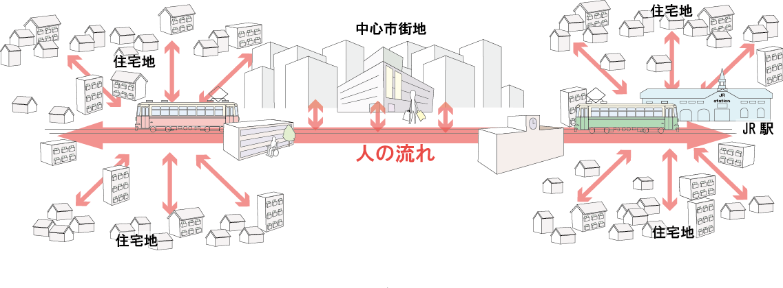
a)不特定多数の人々が市電車両に立ち寄る
市電沿線には日常生活の中で目的地となる職場や学校、病院、商業施設が数多く立地しています。そのため、市電沿線の住宅地はもちろん、JR沿線上の人々なども多く市電を利用し、それぞれの目的地へ向かいます。よって、市電を移動手段として、多様な地域、年齢層の人々による大きな人の流れが生まれています。一方、市電車両は30編成程度の車両が区間を往復し、全ダイヤを運行しているため、必然として、ひとつの市電車両内に不特定多数の人々が立ち寄る場所といえます。

b)乗車中は時間を持て余してしまう場合が多い
中心市街地を走る路面電車は、他公共交通機関に比べ、遅い乗り物といえます。例えば、熊本駅前−健軍町区間（9km）の平均所要時間は41分で、平均速度は13.2km/hとなっています。市電での移動時間を、乗客は眠りについたり、読書をしたり、携帯を触ったりして過ごします。朝のラッシュ時は、通町筋などの主要目的地まで座れない乗客も多く、眠りにつけないため時間を持て余してしまいます。このような特性を活かした物が、車両内広告なのですが、情報化社会となってしまった現在では内容に新鮮味が無く、効果的に乗客の余った時間を埋めているとはいえません。

c)発車時間に縛られにくい
熊本都市圏の他公共交通に比べ、市電はダイヤの本数が多く、約10分間隔で運行されています。そのため、通勤・通学での利用者は他公共交通ほど発車時間を気にする必要が無く、その日のリズムに合わせて乗車する時間帯を選ぶことができます。

２．市電車両を「動く博物館」へ
中小企業・教育の課題や市電の特性を踏まえ、車両内装の広告やレイアウトを上手く活用し、より有意義なものにできないか考えました。
通勤・通学で市電を利用する子供たちやその親たちにとって、日常生活の中で、市電車内は必ず立ち寄る場所です。そこで、多様なノウハウを持つ中小企業が主体となり、教育という目的に沿って、車両内の広告やレイアウトを媒体とし、情報を発信していきます。
車両のデザインする際、それぞれひとつの企業が行うのではなく、複数企業間、大学生などと協働して進めていきます。教育という目的を持って企業同士、大学生が「交流・連携」することで、持続的な協働を創出します。このようにして生まれた市電車両は、地域の子供たちにとって「動く博物館」となります。「動く博物館」が一日の中で、熊本市内を何度も往復することで、不特定多数の人々の目に触れることになります。

３．「動く博物館」のシステム
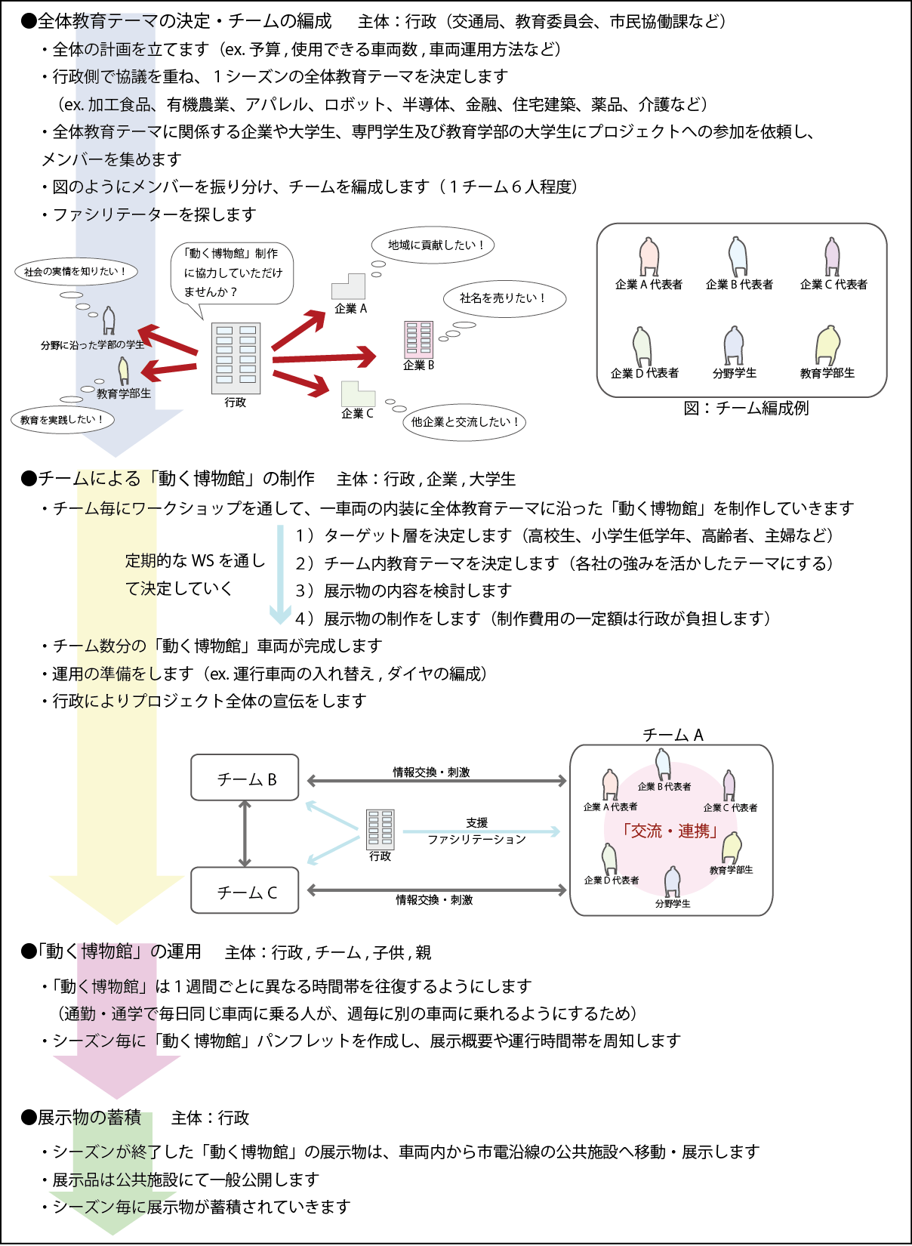
a）「動く博物館」の制作・運用のフロー
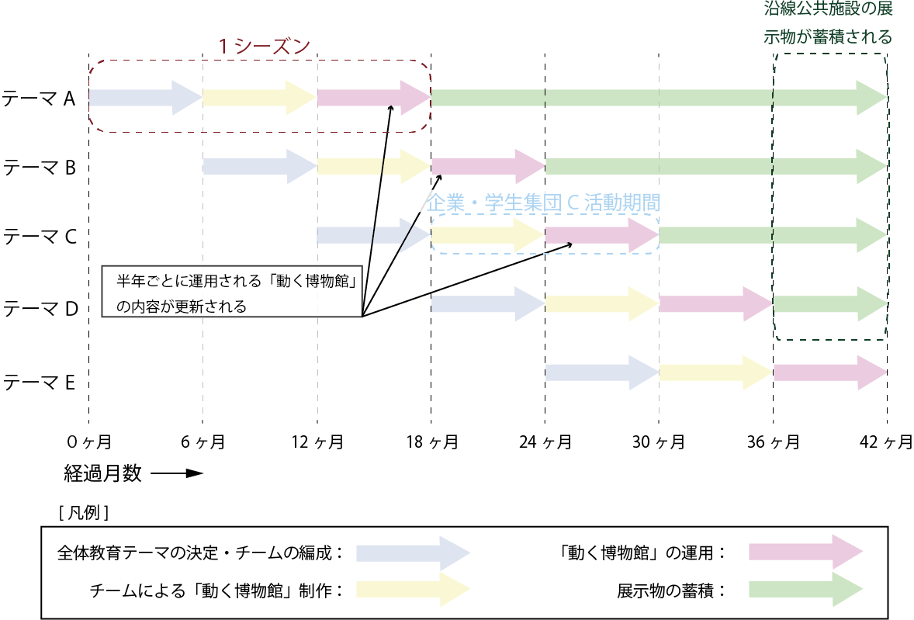
b)システムの時系列的流れ

【考察(期待される効果・利益)】
１．市電（交通局）
・持続的に話題性を保てる（市民の関心を保てる）
・利用者の増加が期待できる
・子供たちや子育てをする親にとって、移動時間が有意義になる
・市電沿線が子育てのしやすいまちとなり、沿線人口の増加が期待できる

２．中小企業
・自社技術の宣伝（会社名の宣伝）
・企業の魅力を学生に伝えることができる
・同分野の企業との交流が生まれる
- WS手法による議論の進め方を学ぶことができる

３．大学生・専門学生
・多様な社会人との交流を通して、進路選択時の視野を広げることができる
・実践的な社会教育を学ぶことができる

４．子供たち（ターゲット層）
・現在学んでいる教育が、現実社会でどのように役立っているか知ることができる
→その後の学習に活かせる
・「職業感」を養うことができる
・知識を増やすことができる
・通学時間が有意義になる

５．子育てする親たち
・個人の家庭だけでは培うことのできない家庭教育の実現
（子供たちが親以外の大人と接することができる）

６．熊本市全体
・持続的な産学官連携を構築することができる
・地域で子供たちを育てる体制をつくることができる
・子供たちが熊本で働くことに興味を持ってくれる可能性がある
- 市民の公共交通への関心が高まる

